2013年7月9日 星期二 晴 河北科技大学理工学院

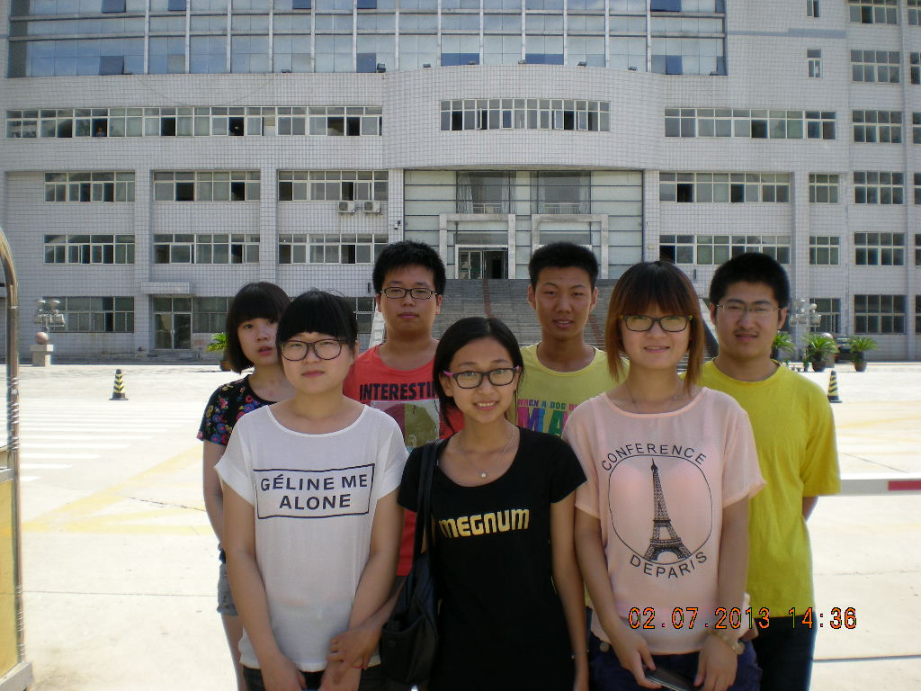
育仁是石家庄的一所特殊教育学校，起初听说要去这个学校的时候有一些小惊讶吧！可能是在我的认知观里也将这群孩子淹没在人群了。我是带着复杂的心情启程的，21岁的我只在电视里见过这些折翼的天使，现实生活中并没有与他们接触过，不知道那是一群怎样的孩子。有一些激动，有一些伤感，又有一些不安。去的时候很顺利不用转车，从公交站台下车后越是往前走越是觉得惊讶。直到领头的同伴说那是他们的学校，我的心被重重的敲打了一下，明明一抬头就能看见远处的高楼，而眼前这个平房像是废弃的小工厂。骄阳下这对比越发的明显，让人觉得人们似乎将这些孩子遗忘在繁华的城市中。让人更心惊的是我们在校门口准备按门铃时那些因为好奇而从铁门缝里露出的半个小脑袋瓜，仿佛在说我们也想和其他孩子一样与外面接触。
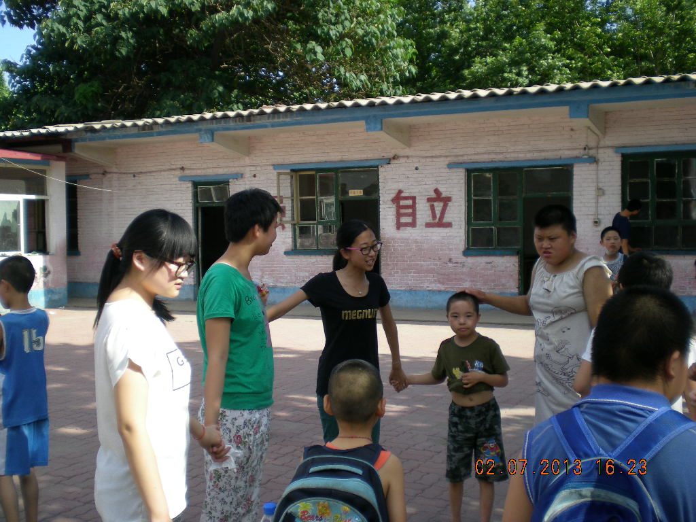
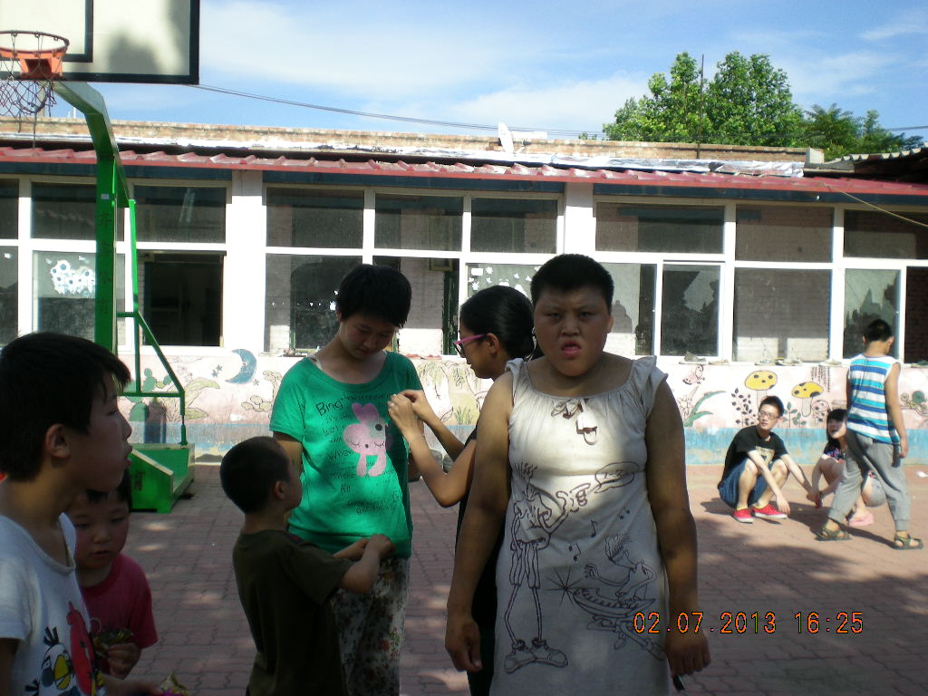
大门缓缓的被打开了，迎接我们的孩子们一边拍着手一边喊着哥哥姐姐，他们是那么的乖巧，只希望我们的到访不会打扰到他们才好。随孩子们一起走进学校里映入眼帘的是两间简易的教室，教室左边是宿舍，学校中间的空地就是孩子们课间玩耍的地方，有个小滑梯和篮球架。孩子们毕竟是孩子们，缠着我们这些大哥哥大姐姐们和他们玩，每个人都有每个人自己的主意，生怕不与自己玩耍了。有个叫雯雯的女孩子偏爱丢手绢，去了几次问她她都说想玩。有的孩子还会打篮球，球虽然打的不好，但是他们也是爱玩的年纪啊。记忆最为深刻的有个小男生喜欢赖在怀里，抱着他时候总喜欢喊妈妈爸爸。抱着他转圈圈的时候他倒是十分的喜欢，或许是有一种飞起来的感觉吧！我要是有事走开了还会满场子的找我，找到之后非得抱着。心里不禁的酸涩了起来，许是很久没有人同他这样玩了，父母应该都忙于工作的。
与孩子们玩耍之余静下来看看他们，总有不一样的感觉。他们有时候会耍脾气只是想要属于自己的那份关爱。只愿他们能快乐成长，加油！孩子们。

理工学院经管学部晨曦之泽暑期小分队

